SKI KLUB Hlinsko

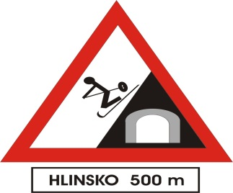
pořádá s pověřením OSÚ AD a ZL KSL kraje Vysočina
VI.ročník SUCHÝ SLALOM
LYŽAŘSKÝ POHÁR VYSOČINY 2017-18
ALPSKÝ POHÁR VYSOČINY 2017-18
Charakter závodů: Pohárové závody jsou veřejnou a náborovou soutěží
Datum: neděle 17. září 2017
Disciplíny: suchý slalom
Místo: Lyžařský areál SKI KLUBU Hlinsko Na Stráni.
Kategorie:
Myšáci | (2011 a mladší)
U10 Přípravka | (2010,09,08)
U12 Předžactvo | (2007,06)
U14 Mladší žactvo | (2005,04)
U16 Starší žactvo | (2003,02)
Dospělí | (2001 a starší)
Přihlášky:

Přihlášky: písemně na ski.hlinsko@centrum.cz do pátku 15. září 2017 20h nebo v den závodu v kanceláři SKI Klubu v ubytovně Horalka do 10:00 hodin - závodník bude zařazen na konec start. pole v příslušné kategorii
Startovné: 50,- Kč za závodníka
Zdravotní služba: Záchranná služba Hlinsko
Časový rozvrh: Vyhlášení výsledků po ukončení závodu.
10:00 hod. | ukončení prezentace a výdeje startovních čísel
10:30 hod | start od nejmladší kategorie

Informace:
- za neodevzdané startovní číslo pořadatel účtuje 300,- Kč
- závodníci, činovníci a diváci se zúčastní na vlastní nebezpečí
- pořadatel si vyhrazuje právo změny ustanovení rozpisu
- závodí se dle PLZ SLČR a soutěžního řádu LPV 2017/18
- závodníci od kat. ml. žactva absolvují běh suchého slalomu s lyžařskými holemi
- pří závodě bude použito elektronické měření
- vhodná je sportovní obuv s hrubou podrážkou (např. kopačky)
V Hlinsku 21.srpna 2017 Miloš Daněk v.r.
Ředitel závodu

